為什麼發動機需要清洗與鍍膜？
發動機室清洗工藝起源於德國，是典型的“三分治七分養”訴求，為的是更方便照顧愛車，使愛車能發揮應有的功能。即在問題真正發生前，通過事先的養護“防患於未然”，既經濟又安全。但由於其要求有一定的技術專業，且國內的保養愛車人的文化尚未形成，才沒有被廣泛推廣，只能常見於二手車交易市場上。
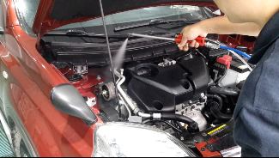
發動機清洗
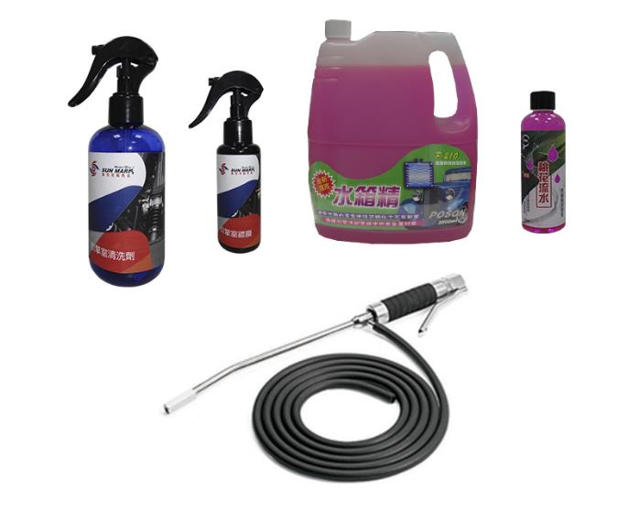
工具
許多時候，因為沒有這個意識所以忽略了清洗發動機，很多人認為這是沒有必要的。但是因為施工懶散、酸雨侵蝕，加上、機油、刹車油、防凍液、玻璃水、水箱水灑在發動機的部件上，積聚灰塵形成酸鹼物質無時無刻侵蝕著發動機的電氣零部件、塑膠部件、橡膠部件。這種傷害的確影響著愛車的性能，使效能逐年降低，且增加進廠維修的次數，還會因損壞造成安全上的隱患。
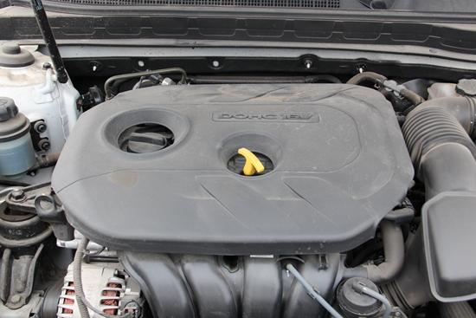
發動機
隨著車輛使用，發動機室會受以下因素影響：
1：引擎高溫：發動機長時間工作，會產生很高溫度，加之油垢堆積影響散熱，使得發動機室內各線路受到高溫烘烤，過早老化，機油、防凍液等變質快，造成噪音、油耗增加，電路老化，易引起短路，產生自燃，油路老化，易產生漏油，橡膠件老化加速，增加更換頻率，養車費用上漲。
2：液態腐蝕：有時我們需要自己動手補充一些機油、防凍液、玻璃水等，經常會倒在加注口外面，引起不必要的腐蝕。
3. 塵砂磨損：車輛行駛中，尤其是惡劣路況，大量砂石塵土會被捲進發動機室，增加軸承磨損，引起噪音。
所以這次我們進行了發動機清洗的實際操作，用專業清洗來為我們進行步驟的演練。
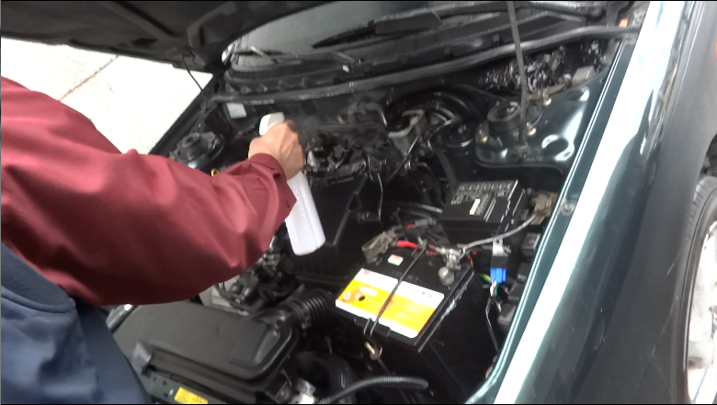
清洗準備
這次採用的是發動機室的完整清洗，用台灣vone中性藥液清除發動機室表面的油漬、污泥等，對橡膠件、線束、插頭電子部件等進行養護清潔。
發動機清洗的流程基本可以分為這幾步：
1. 防水處理，對不可碰水的部件加以遮戶。
2. 全室噴灑，盡量均勻，對重污部分，加強噴塗。
3. 對重污部分以略硬長柄鬃刷，輕刷一次。

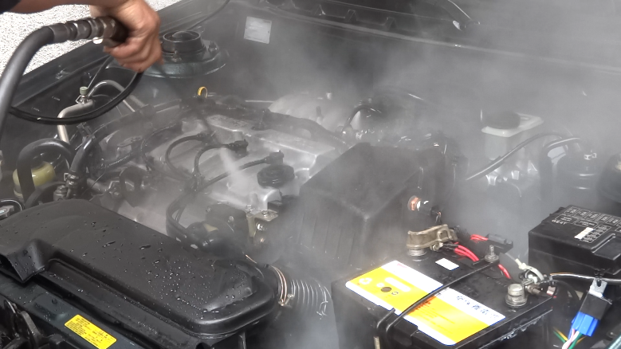
重汙噴洗
4. 以虹吸式噴槍，以清水沖洗乾淨，並對必須保持乾燥之部分，先以空氣噴淨水氣清潔。
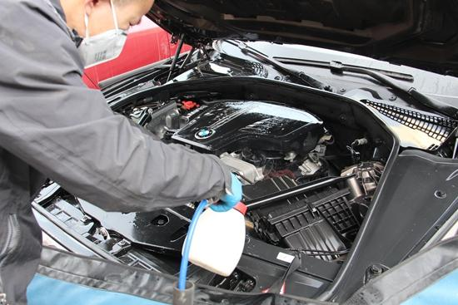
5. 全車以高壓氣槍，吹乾，及手工擦拭。
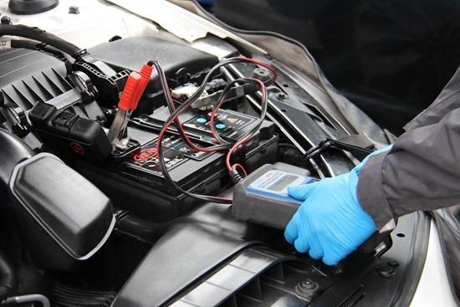
線路與電瓶樁頭養護
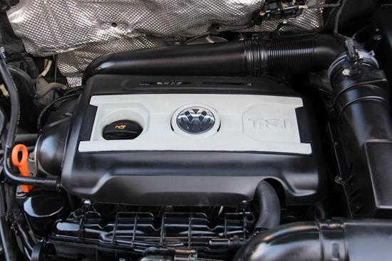
發動機煥然一新
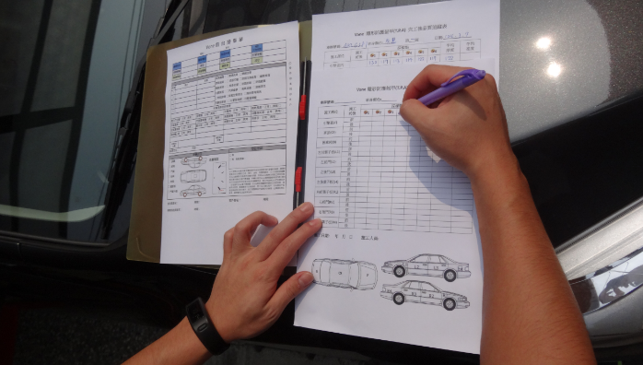
清洗完成簽字
所以友情提示大家，定期清洗發動機很重要，但是每個車根據路況以及其他因素的影響，乾淨程度不一樣，所以清洗時間一般不固定，一萬公里左右清洗一次是比較普遍的。
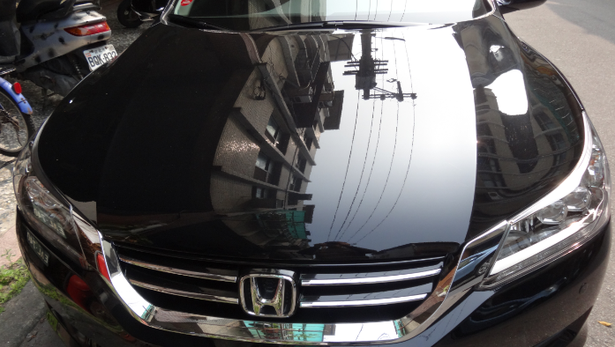
清洗完成

